Неделя русского языка и литературы
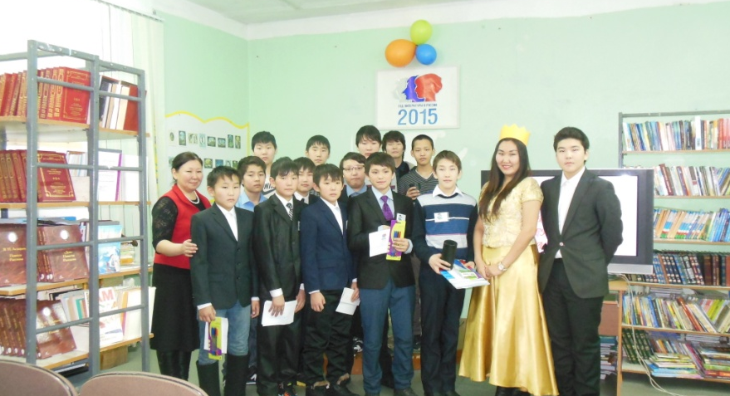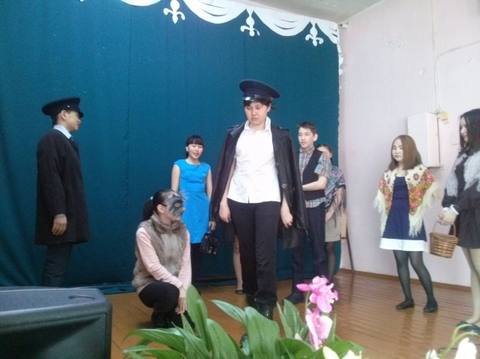
А.П.Чехов. «Хамелеон».
Победители конкурса инсценировок по произведениям А.П.Чехова – коллектив 7в класса.

Конкурс риторов «Глаголом жги сердца людей» среди мальчиков 7-8 классов.
Победитель конкурса – Сивцев Тимур, 8г класс

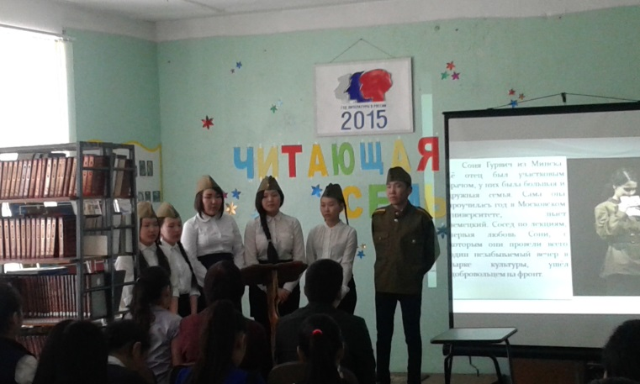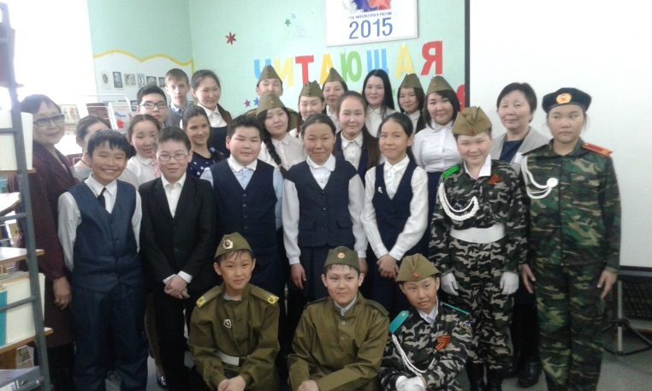
Читательская конференция
«Литература Великой Отечественной войны»
15 апреля 2015 г.

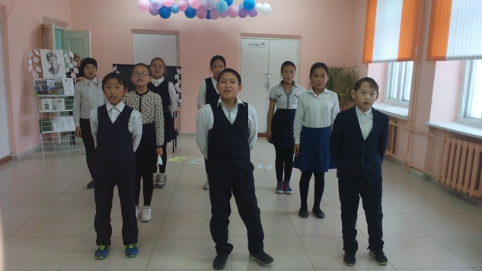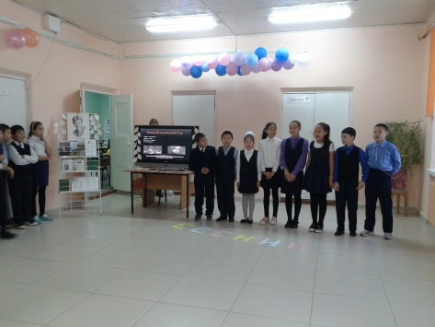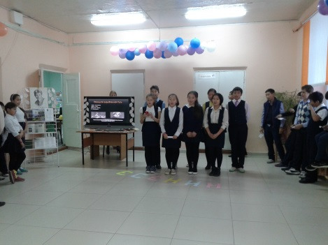
9 октября состоялся флешмоб, организованный МО учителей русского языка и литературы и школьной библиотекой. Массовое чтение стихов посвящено 120-летию Сергея Есенина, великого русского поэта. Все ученики и учителя начальных классов подготовили знаменитое стихотворение поэта «Берёза». В этот день прозвучали стихи С.Есенина в переводе якутских писателей. Приняли участие члены ученического самоуправления «Росток», администрация школы, учащиеся 5а, 5б, 5в, 6а, 6б, 7а, 7б, 7в, 8б, 8в, 9а, 9б, 10а, 10б, 11а классов.

